Boullot Aline
1ST2S3

Denuncia un tópico sobre España.

La gente piensa que en España hacen fiestas todos los días y todas las noches. En efecto, su calendario está lleno de festividades algunas de las cuales son muy conocidas como la Tomatina o las Fallas… y otras de las que nunca hemos oído hablar. Hay bares, restaurantes y discotecas por todas partes y suelen acostarse tarde pero no significa que salen de marcha todos los días. Les gusta reunirse con amigos y tomar un aperitivo. Tienen muchas fiestas pero no significa que participen sistemáticamente. No tienen el tiempo, el dinero o la energía. Entonces, sí, a los españoles les gusta la fiesta pero, no, no salen de marcha todos los días y todas las noches.

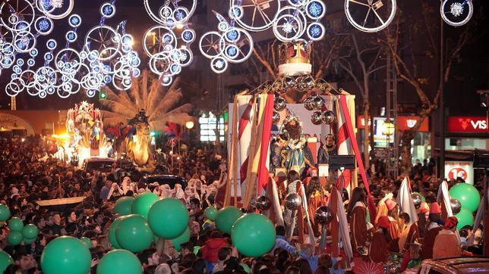
Las Fallas
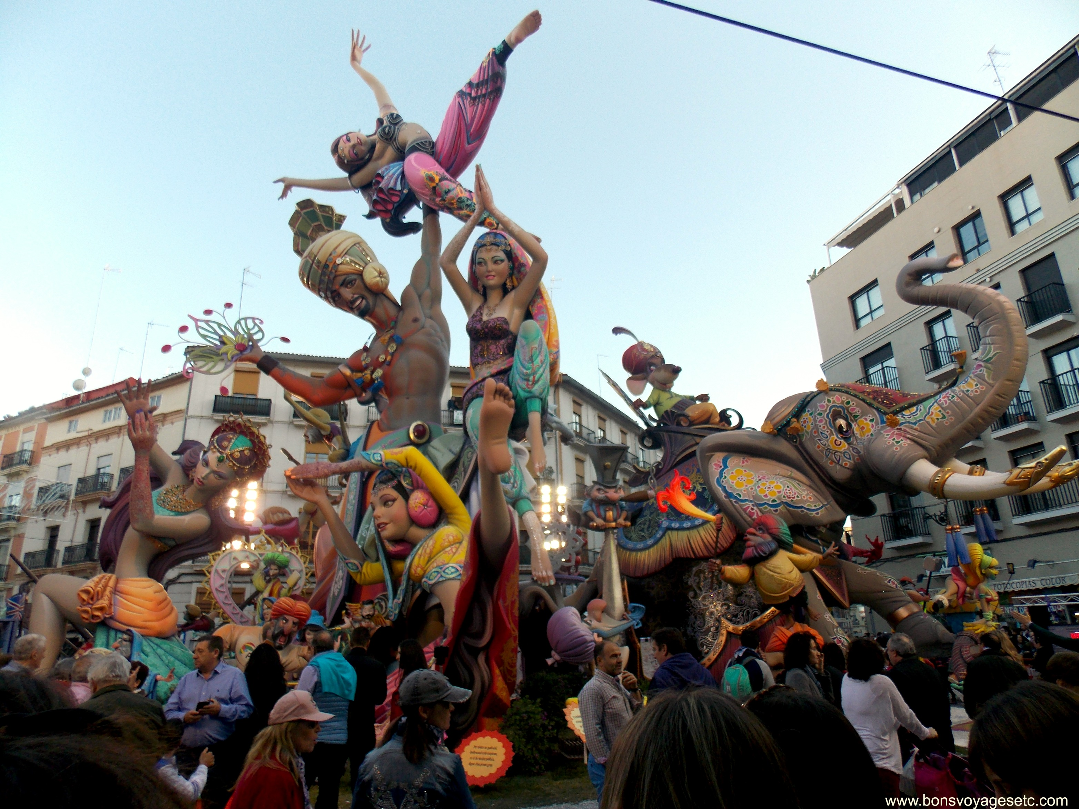
Cabalgata de los Reyes

